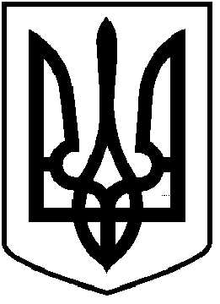
ЧОРТКІВСЬКА МІСЬКА РАДА
СТО ТРИДЦЯТЬ ДРУГА СЕСІЯ ВОСЬМОГО СКЛИКАННЯ

РІШЕННЯ

23 квітня 2026 року № 3026
м. Чортків

Про внесення змін до Статуту комунального підприємства «Чортківське виробниче управління водопровідно-каналізаційного господарства» Чортківської міської ради та затвердження його в новій редакції

З метою забезпечення ефективності економічної діяльності, розширення спектру та покращення якості надання послуг населенню громади підприємством, враховуючи клопотання начальника «Чортківське ВУВКГ» Віктора Гордієнка від 20 квітня 2026 року вих.№96/01-9, відповідно до Закону України «Про державну реєстрацію юридичних осіб, фізичних осіб-підприємців та громадських формувань», керуючись статтями 17, 25, 26, частиною 1 статті 59 Закону України «Про місцеве самоврядування в Україні», міська рада

ВИРІШИЛА:

1. Внести зміни до Статуту комунального підприємства «Чортківське виробниче управління водопровідно-каналізаційного господарства» Чортківської міської ради, затвердженого рішенням міської ради від 08.08.2025 №2715 (далі – Статут) , а саме пункт 4.2. Розділу IV «Майно підприємства викласти у такій редакції:
«Майно комунального підприємства є комунальною власністю Чортківської міської територіальної громади і закріплюється за ним на праві узуфрукту комунального майна, господарського відання та прийнятих рішень міської ради. Комунальне підприємство, володіє, користується та розпоряджається закріпленим за ним майном з обмеженням правочинності щодо основних засобів, відповідно до чинного законодавства та цього Статуту. Комунальне підприємство має право розпоряджатися основними засобами та Майном на підставі відповідних рішень, за згодою Власника.»
2. Статут комунального підприємства «Чортківське ВУВКГ» міської ради затвердити в новій редакції, що додається.
3. Начальнику комунального підприємства «Чортківське ВУВКГ» міської ради Віктору Гордієнку забезпечити реєстрацію Статуту у новій редакції, подавши документи для внесення відповідних змін до органу державної реєстрації, згідно з чинним законодавством.
4. Копію рішення направити управлінню комунального господарства міської ради, комунальному підприємству «Чортківське ВУВКГ» міської ради.
5. Організацію виконання цього рішення покласти на управління комунального господарства Чортківської міської ради.
6. Контроль за виконанням цього рішення покласти на постійну комісію міської ради з питань бюджету та економічного розвитку.

Міський голова Володимир ШМАТЬКО

